Судебная минералого-почвоведческая экспертиза
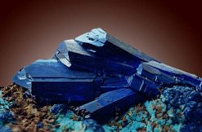
производится в целях установления:
- природы минералов,
- источника их происхождения,
- состава и технологии производства их синтетических аналогов и имитаций

